淡江時報 第 1210 期
特優教師觀課交流 張芸綺引導學生專注會話課程
學校要聞
【記者曾晨維淡水校園報導】教師教學發展中心3月24日上午9時進行教學特優教師課程觀課交流，邀請西語系副教授張芸綺開放「西班牙語會話（二）」課程，3位教師到場觀課。

該課程針對已學習西班牙語約一年半的學生，訓練其口說與聽力，為提升互動與學習效果，張芸綺設計多元課堂活動，並調整座位排列為圓圈方式，以促進師生交流。課程內容結合課本教材與自主設計的互動練習，透過PPT、文章及短影片等形式，提出西班牙語問題，讓學生自行尋找答案並積極開口回答，提高主動聆聽及發問的能力，且答對者可獲得雙倍課程加分及小禮品，進一步提升參與度。課程最後安排iClass線上測驗，使學習內容更為緊湊且多元化。

英文系副教授張慈珊表示，授課教師除透過提問來訓練聽力，也會確認學生是否真正理解內容，搭配多種回答活動來確保學習效果，為了讓學生保持專注，課堂中穿插短片欣賞，引領學生更投入課程；此外，教師還事先提供講義，鼓勵學生預習，提高學習效率。「我覺得她的課程不僅訓練學生的聽力與閱讀能力，還透過iClass測驗與加分機制來激勵學生積極發言，在課堂上持續與學生互動，使得課程設計完整且紮實。整體運作方式十分有效，學生活躍且參與度高，表現相當出色。」
2025/04/06

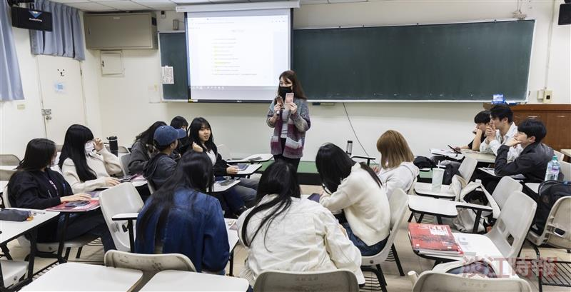
教發中心舉辦教學特優教師觀課交流，由西語系副教授張芸綺進行授課，學生的座位則圍成一圈，促進師生交流。（攝影／曾晨維）

